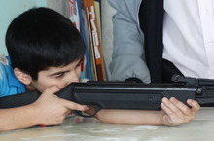

В преддверии Дня защитника Отечества среди 5-9 классов прошли спортивные состязания «Богатырские забавы» Результаты следующие:
1 место – Мамедов Али 6 класс
2 место –Насиров Амил 9 класс
3 место –Табрисов Динар 8 класс

М О Л О Д Ц Ы !

